Псковская область

Островский район

г.Остров

**ПАСПОРТ**

**воинского захоронения**

1.**Место и дата захоронения:** Псковская область, г. Остров-3 (Дом офицеров), 1944 год.

2. **Вид захоронения:** Братское захоронение

3**. Размеры захоронения и его состояние:** ширина – 10м, длина – 20 м., имеет железное ограждение, состояние удовлетворительное.

4**. Краткое описание памятника (надгробия) на захоронении**: На бетонном пьедестале установлен памятник – гранитная плита. Высота памятника – 2м. На 12 могилах имена погибших. У подножия памятника 2 таблички с именами погибших. Захоронение окружено березовой аллеей.

**5. Количество захороненных**:

|  |  |  |  |  |  |  |  |
| --- | --- | --- | --- | --- | --- | --- | --- |
| Всего | В том числе по категориям | | | | | | Примечание |
| военнослужащих | | участников сопротивления | | жертв войны | |
| известных | неизвестных | известных | неизвестных | известных | неизвестных |
| 287 | 287 | - | - | - | - | - |  |

6. **Персональные сведения о захороненных**:

|  |  |  |  |  |  |  |  |  |  |  |  |  |
| --- | --- | --- | --- | --- | --- | --- | --- | --- | --- | --- | --- | --- |
| №  п/п | Воинское звание | Фамилия Имя Отчество | Дата рождения  Место рождения | Дата гибели | Место захорония | | Примечание | | | | | |
| Кем призван | | Сведения о родственниках | | Воинские части | |
|  | рядовой | Абджанов Сулумбай |  | 21.09.1944 | г. Остров - 3 | | ВК Москоленского района Омской области | | сын Абжанов | | Э.Г.2694 | |
|  | красноармеец | Абросимов Дмитрий  Петрович | 01.01.1911  г. Рыбинск, Ярославской обл. | 28.06.1942 | г. Остров - 3 | | ВК г. Рыбинск | | жена - Абросимова Нина Павловна | | 3 отд.арт. дивизион ПВО | |
|  | ефрейтор | Александров  Владимир  Павлович |  | 28.11.1944 | г. Остров - 3 | | Чеховский ВК Московской обл. | | жена - Александрова Наталья Тихоновна | | госпиталь № 202 | |
|  | рядовой | Алексеев  Василий  Андреевич |  | 03.01.1942 | г. Остров - 3 | | ВК г. Ленинграда | |  | | 13 -й арт.полк | |
|  | красноармеец | Андреев  Георгий  Агафонович |  | 11.08.1944 | г. Остров - 3 | |  | |  | | 374 СД, 18 армия, СЭГ-2034 | |
|  | рядовой | Антонов  Алексей  Леонтьевич |  | 11.11.1944 | г. Остров - 3 | | г. Коломна | | жена - Плеханова Антонина Федоровна | |  | |
|  | рядовой | Антонюк  Евмен  Каленикович | 01.01.1917 | 28.07.1944 | г. Остров - 3 | |  | | жена - Антонюк Анна | | 85 стр.полк | |
|  | рядовой | Антонюк  Евграф |  |  | г. Остров - 3 | |  | |  | |  | |
|  | рядовой | Антюхов  Макар  Анасьевич |  | 06.10.1944 | г. Остров - 3 | |  | | жена - Антюхова Агафья Константиновна | | 157 стр. полк | |
|  | красноармеец | Арыков  Алексей  Митрофанович |  | 20.07.1944 | г. Остров - 3 | |  | |  | | 25 отд.мед-сан бат. 23 стр.див. | |
|  | техник | Асташенко  Павел  Ильич |  | 09.08.1944 | г. Остров - 3 | |  | | Асташенко Надежда Игнатьевна | |  | |
|  | рядовой | Афанасьев  Константин  Сергеевич | 01.01.1915 | 23.08.1944 | г. Остров - 3 | |  | |  | | отд.по учету потерь | |
|  | рядовой | Агнев  Григорий  Климентьевич |  | 01.01.1944 | г. Остров - 3 | |  | |  | |  | |
|  | ст.сержант | Базаев  Иван  Васильевич | 01.01.1915 | 05.07.1941 | г. Остров - 3 | |  | |  | | 2- й авиационный полк | |
|  | рядовой | Базин  Андрей  Ефимович |  | 05.07.1941 | г. Остров - 3 | |  | |  | | 28 отд.строит.бат. | |
|  | красноармеец | Базин  Андрей  Михайлович |  | 05.07.1941 | г. Остров - 3 | |  | |  | | 328 отд.стрел.бат. | |
|  | лейтенант | Барышников  Виталий  Николаевич | 01.01.1912 | 27.08.1944 | г. Остров - 3 | |  | |  | | 225 стр.дивизия | |
|  | рядовой | Баутов  Николай  Иванович |  | 05.07.1941 | г. Остров - 3 | |  | |  | | 533 ОБС | |
|  | рядовой | Бахабов  Бабо |  |  | г. Остров - 3 | |  | |  | |  | |
|  | политрук | Беденков  Петр  Федорович |  |  | г. Остров - 3 | |  | |  | |  | |
|  | мл.сержант | Безгубов  Андрей  Григорьевич |  | 21.07.1944 | г. Остров - 3 | |  | |  | | 25 стр.полк | |
|  | рядовой | Беков  Семен  Васильевич |  |  | г. Остров - 3 | |  | |  | |  | |
|  | лейтенант | Белорусцев  Александр  Константинович |  | 03.07.1941 | г. Остров - 3 | |  | | жена - Белорусцева Валентина Ильинична | |  | |
|  |  | Беляев  Василий  Николаевич |  |  | г. Остров - 3 | |  | |  | |  | |
|  | ст.лейтенант | Беляков  Василий  Николаевич | 01.01.1914 | 29.11.1944 | г. Остров - 3 | |  | |  | | госпиталь 1033 | |
|  | ст.сержант | Бижов  Алексей  Миронович |  | 10.07.1944 | г. Остров - 3 | |  | |  | | 155 стр. полк | |
|  | мл.сержант | Блинов  Николай  Дмитриевич |  | 25.11.1944 | г. Остров - 3 | |  | |  | | госпиталь 3584 | |
|  | рядовой | Бондаренко  Иван  Максимович |  | 04.07.1944 | г. Остров - 3 | |  | |  | |  | |
|  | сержант | Борисенков  Петр  Максимович |  | 21.07.1944 | г. Остров - 3 | |  | | сын - Борисенков Евгений Петрович | | 25 стр. полк | |
|  |  | Бородиг  Владимир  Владимирович |  |  | г. Остров - 3 | |  | |  | |  | |
|  |  | Борхалов  Николай  Дмитриевич |  |  | г. Остров - 3 | |  | |  | |  | |
|  | рядовой | Бочаров  Петр  Михайлович |  | 19.10.1944 | г. Остров - 3 | |  | |  | |  | |
|  |  | Брагина  Клавдия  Ивановна |  |  | г. Остров - 3 | |  | |  | |  | |
|  | рядовой | Бригин  Анатолий  Никитич |  |  | г. Остров - 3 | |  | |  | |  | |
|  | ефрейтор | Быков  Николай  Иванович |  | 02.03.1945 | г. Остров - 3 | |  | | мать - Быкова Ульяна Ивановна | |  | |
|  |  | Быстров  Владимир  Николаевич |  |  | г. Остров - 3 | |  | |  | |  | |
|  | старшина | Вавилов  Викентий  Федорович |  | 18.10.1944 | г. Остров - 3 | |  | |  | | госпиталь № 268 | |
|  |  | Вимбе  Арвит  Иванович |  |  | г. Остров - 3 | |  | |  | |  | |
|  | рядовой | Виноградов  Василий  Дмитриевич |  | 22.12.1944 | г. Остров - 3 | |  | |  | | Э.Г.1033 | |
|  | красноармеец | Винокуров  Василий  Васильевич |  | 19.08.1944 | г. Остров - 3 | |  | |  | | Э.Г.№ 2694 | |
|  |  | Владыкин  Еким  Васильевич |  |  | г. Остров - 3 | |  | |  | |  | |
|  | красноармеец | Волков  Егор  Кириллович |  | 21.07.1944 | г. Остров - 3 | |  | |  | | 698 стр. полк | |
|  | рядовой | Воробьев  Николай  Петрович |  | 05.07.1941 | г. Остров - 3 | |  | |  | | штаб 533 ОБС | |
|  |  | Гайнудинов  Нурутдин | 01.01.1906 | 26.09.1944 | г. Остров - 3 | |  | |  | |  | |
|  | красноармеец | Гениевский  Владимир  Егорович |  | 07.07.1941 | г. Остров - 3 | |  | |  | | в/ч 7953 | |
|  | ефрейтор | Гиниатулин  Абдула |  | 29.09.1944 | г. Остров - 3 | |  | |  | | Э.Г. № 2762 | |
|  | рядовой | Головин  Дмитрий  Яковлевич | 01.01.1912 | 08.08.1942 | г. Остров - 3 | |  | |  | |  | |
|  |  | Головко  Михаил  Филиппович |  |  | г. Остров - 3 | |  | |  | |  | |
|  |  | Голояд  Иван  Фотеевич | 01.01.1913 | 08.02.1942 | г. Остров - 3 | |  | |  | |  | |
|  | капитан | Горубев  Александр  Дмитриевич | 12.09.1910 | 01.01.1941 | г. Остров - 3 | |  | |  | | в/ч 7953 | |
|  | мл.лейтенант | Голубев  Николай  Иванович |  | 08.07.1941 | г. Остров - 3 | |  | |  | | 6 ТП, 99 ВПС, 1 Укр. фр. | |
|  | рядовой | Гормачей  Павел  Васильевич |  | 04.09.1945 | г. Остров - 3 | |  | |  | | Э.Г. № 2034 | |
|  | красноармеец | Горносум  Максим  Маркович |  | 14.08.1944 | г. Остров - 3 | |  | |  | |  | |
|  |  | Грачев  Михаил  Федорович |  |  | г. Остров - 3 | |  | |  | |  | |
|  |  | Грейдзе  Томрат |  |  | г. Остров - 3 | |  | |  | |  | |
|  | рядовой | Греков  Семен  Васильевич |  | 17.08.1944 | г. Остров - 3 | |  | |  | | Э.Г. № 2762 | |
|  | рядовой | Гринко  Антон  Григорьевич |  | 23.07.1944 | г. Остров - 3 | |  | |  | | 171 Санит. бат | |
|  | красноармеец | Гринягин  Иван  Ильич |  | 13.12.1944 | г. Остров - 3 | |  | |  | | Э.Г. № 1033 | |
|  |  | Грушков  Николай  Парфирьевич |  |  | г. Остров - 3 | |  | |  | |  | |
|  | рядовой | Дмитриев  Алексей  Иванович |  | 08.09.1944 | г. Остров - 3 | |  | |  | | Э.Г. № 2034 | |
|  | рядовой | Дмитрюк  Антон  Петрович |  | 11.11.1944 | г. Остров - 3 | |  | |  | | Э.Г. № 2762 | |
|  | красноармеец | Добринов  Федор  Иванович | 01.01.1908 | 15.01.1942 | г. Остров - 3 | |  | |  | | 1029 стр. полк | |
|  |  | Драницын  Иван  Максимович |  |  | г. Остров - 3 | |  | |  | |  | |
|  | красноармеец | Евтеев  Глеб  Алексеевич |  | 07.07.1941 | г. Остров - 3 | |  | |  | | 6 ТП,225 СД, 1 Укр. фронт | |
|  | мл.лейтенант | Елизаветский  Анатолий  Владимирович |  | 07.07.1941 | г. Остров - 3 | |  | |  | | 6 ТП, 225 СД. 1 Укр. фронт | |
|  | красноармеец | Елчанинов  Петр  Сергеевич | 01.01.1915 | 01.12.1944 | г. Остров - 3 | |  | |  | | Э.Г. № 1033 | |
|  | пом.ком.взвода | Ершов  Михаил  Андреевич |  | 13.10.1944 | г. Остров - 3 | |  | |  | | Э.Г. № 2694 | |
|  |  | Ефимовский  Иван  Иванович | 01.01.1915 | 05.07.1941 | г. Остров - 3 | |  | |  | |  | |
|  | рядовой | Жданюк  Николай  Борисович |  | 21.07.1944 | г. Остров - 3 | |  | |  | | 146 стр. полк | |
|  | красноармеец | Жуков  Петр  Степанович |  | 29.11.1944 | г. Остров - 3 | |  | |  | | Э.Г. № 1033 | |
|  | сержант | Журавлев  Петр  Константинович |  | 04.10.1944 | г. Остров - 3 | |  | |  | | госпиталь № 2694 | |
|  | ст. лейтенант | Жушгов  Сергей  Карпович |  | 21.07.1944 | г. Остров - 3 | |  | |  | | 25 стр.полк 44 СД | |
|  | ст.сержант | Завадский  Иван  Петрович | 01.01.1916 | 22.08.1944 | г. Остров - 3 | |  | |  | | Э.Г. № 2694 | |
|  | ефрейтор | Заверткин  Григорий  Андреевич |  | 26.08.1944 | г. Остров - 3 | |  | |  | | Э.Г. № 2034 | |
|  | красноармеец | Замосковский  Николай  Самуйлович |  | 05.07.1941 | г. Остров - 3 | |  | |  | | 5 ТП, 1 Укр. фронт | |
|  | ефрейтор | Запасной  Иван  Илларионович | 01.01.1926 | 13.08.1944 | г. Остров - 3 | |  | |  | |  | |
|  |  | Заябкин  Андрей  Николаевич |  |  | г. Остров - 3 | |  | |  | |  | |
|  | красноармеец | Зворыгин  Иван  Акимович |  | 11.10.1944 | г. Остров - 3 | |  | |  | | Э,Г. № 2694 | |
|  | старшина | Звягинцев  Федор  Леонтьевич |  | 21.07.1944 | г. Остров - 3 | |  | |  | | 896 стр. полк | |
|  | рядовой | Зинченко  Антон  Трофимович |  | 19.08.1944 | г. Остров - 3 | |  | |  | | 72 стр. полк | |
|  |  | Заболотский  Владимир  Владимирович |  |  | г. Остров - 3 | |  | |  | |  | |
|  | красноармеец | Зубринский  Иван  Степанович |  | 19.08.1944 | г. Остров - 3 | |  | |  | | 804СП, 18 армия, СЭГ № 2034 | |
|  | красноармеец | Зыков  Федор  Тимофеевич |  | 07.10.1944 | г. Остров - 3 | |  | |  | | Э.Г. № 2762 | |
|  | рядовой | Зябко  Егор  Тимофеевич | 01.01.1920 | 07.07.1941 | г. Остров - 3 | |  | |  | |  | |
|  |  | Зявкин  Андрей  Степанович |  |  | г. Остров - 3 | |  | |  | |  | |
|  | мл.сержант | Иванов  Анатолий  Сергеевич |  | 05.07.1941 | г. Остров - 3 | |  | |  | | 6 ТП 1 Укр. фронт | |
|  | красноармеец | Иванов  Григорий  Алексеевич |  | 30.07.1944 | г. Остров - 3 | |  | |  | | Э.Г. № 2034 | |
|  | рядовой | Иванов  Михаил  Иванович |  | 11.09.1944 | г. Остров - 3 | |  | |  | | 1014 стр. полк | |
|  | рядовой | Иванов  Николай  Васильевич |  | 05.08.1944 | г. Остров - 3 | |  | |  | | 96 сортировач.госпит. | |
|  |  | Иванов  Степан  Григорьевич |  |  | г. Остров - 3 | |  | |  | |  | |
|  | сержант | Игнатов  Николай  Яковлевич |  | 05.07.1941 | г. Остров - 3 | |  | |  | | в/ч 7953 | |
|  |  | Ильинов  Захар  Макарович |  |  | г. Остров - 3 | |  | |  | |  | |
|  | старшина | Иоденко  Павел  Вячеславович |  | 04.03.1945 | г. Остров - 3 | |  | |  | | Э.Г. № 3597 | |
|  | ст.лейтенант | Иодиков  Михаил  Григорьевич |  | 23.08.1944 | г. Остров - 3 | |  | |  | |  | |
|  | сержант | Исламов  Важит  Исламович | 01.01.1926 | 06.10.1944 | г. Остров - 3 | |  | |  | | Э.Г. № 2694 | |
|  |  | Истомин  Иван  Петрович |  |  | г. Остров - 3 | |  | |  | |  | |
|  | рядовой | Кабенок  Антон  Ильич | 01.01.1918 | 08.07.1941 | г. Остров - 3 | |  | |  | | 6 Тп 3 ТД | |
|  |  | Калинский  Юрий  Владимирович |  |  | г. Остров - 3 | |  | |  | |  | |
|  | мл.лейтенант | Камышанский  Василий  Денисович |  | 17.07.1944 | г. Остров - 3 | |  | |  | | 606 авиац. полк | |
|  | красноармеец | Кашибадзе  Ериста  Антонович | 01.01.1900 | 01.10.1942 | г. Остров - 3 | |  | |  | | Э.Г. № 1037 | |
|  | лейтенант | Киняпский  Петр  Петрович |  |  | г. Остров - 3 | |  | |  | |  | |
|  | рядовой | Киргиденко  Федор  Петрович |  | 10.08.1944 | г. Остров - 3 | |  | |  | | п/п 48678 | |
|  | мл.сержант | Киселева  Римма  Сергеевна |  | 05.10.1944 | г. Остров - 3 | |  | |  | | Э.Г. № 2694 | |
|  | красноармеец | Кищенко  Антон  Яковлевич | 01.01.1925 | 09.10.1944 | г. Остров - 3 | |  | |  | | 898 | |
|  | ефрейтор | Клименко  Пантелей  Пантелеевич |  | 16.09.1944 | г. Остров - 3 | |  | |  | |  | |
|  |  | Кляйман  Саломон  Николаевич | 10.12.1898 | 20.09.1944 | г. Остров - 3 | |  | |  | | Э.Г. № 2694 | |
|  |  | Князев  Иван  Прокопьевич |  |  | г. Остров - 3 | |  | |  | |  | |
|  | рядовой | Коваль  Олег  Кондратьевич | 01.01.1925 | 09.10.1944 | г. Остров - 3 | |  | |  | |  | |
|  | красноармеец | Ковшарь  Василий  Иванович | 01.01.1926 | 14.09.1944 | г. Остров - 3 | |  | |  | |  | |
|  | рядовой | Козлова  Прасковья  Захаровна |  | 14.08.1944 | г. Остров - 3 | |  | |  | | 31 санит.рота | |
|  |  | Кокорин  Михаил  Иванович |  |  | г. Остров - 3 | |  | |  | |  | |
|  | сержант | Кокорев  Василий  Фролович |  | 18.08.1944 | г. Остров - 3 | |  | |  | |  | |
|  | рядовой | Коломейчук  Иосиф  Петрович |  | 26.09.1944 | г. Остров - 3 | |  | |  | | 380 госпиталь | |
|  | рядовой | Кольцов  Иван  Андреевич | 01.01.1918 | 06.09.1941 | г. Остров - 3 | |  | |  | |  | |
|  | красноармеец | Комареус  Василий  Николаевич |  | 21.07.1944 | г. Остров - 3 | |  | |  | | 146 стр. полк | |
|  | красноармеец | Коновалов  Алексей  Андреевич | 01.01.1925 | 01.10.1944 | г. Остров - 3 | |  | |  | |  | |
|  | красноармеец | Кононов  Кара  Савельевич |  | 22.06.1944 | г. Остров - 3 | |  | |  | | 608 стр. полк | |
|  | рядовой | Корнев  Александр  Кузьмич |  | 27.09.1944 | г. Остров - 3 | |  | |  | |  | |
|  |  | Корнев  Яков  Васильевич |  |  | г. Остров - 3 | |  | |  | |  | |
|  | сержант | Корниченко  Петр  Поринович |  | 09.08.1944 | г. Остров - 3 | |  | |  | |  | |
|  | политрук | Королев  Василий  Владимирович | 09.01.1918 | 05.07.1941 | г. Остров - 3 | |  | |  | | 1347 стр. полк | |
|  | подполковник | Корюкин  Николай  Сергеевич |  | 06.10.1944 | г. Остров - 3 | |  | |  | | Э.Г. № 2694 | |
|  | рядовой | Краев  Павел  Иванович |  | 03.08.1944 | г. Остров - 3 | |  | |  | | Э.Г. № 2694 | |
|  | сержант | Краюшкин  Дмитрий  Аверьянович |  | 20.11.1944 | г. Остров - 3 | |  | |  | |  | |
|  | мл.лейтенант | Кречко  Александр  Антонович |  | 05.07.1941 | г. Остров - 3 | |  | |  | |  | |
|  |  | Кривацук  Дмитрий  Иванович |  |  | г. Остров - 3 | |  | |  | |  | |
|  |  | Кругленко  Прокопий  Антонович |  |  | г. Остров - 3 | |  | |  | |  | |
|  | рядовой | Кудрявцев  Петр  Петрович |  | 19.09.1944 | г. Остров - 3 | |  | |  | |  | |
|  |  | Кузнецов  Архип  Васильевич |  |  | г. Остров - 3 | |  | |  | |  | |
|  |  | Кузянов  Шарик |  |  | г. Остров - 3 | |  | |  | |  | |
|  | рядовой | Куимов  Филимон  Прокопьевич |  | 12.08.1942 | г. Остров - 3 | |  | |  | | 318 стр. полк | |
|  | рядовой | Куклин  Иван  Павлович | 01.01.1904 | 21.09.1944 | г. Остров - 3 | |  | |  | |  | |
|  |  | Кундин  Иван  Павлович |  |  | г. Остров - 3 | |  | |  | |  | |
|  |  | Курновский  Станислав  Алексеевич |  |  | г. Остров - 3 | |  | |  | |  | |
|  |  | Кусков  Николай  Васильевич |  |  | г. Остров - 3 | |  | |  | |  | |
|  | рядовой | Кушаба  Василий  Алексеевич |  | 21.07.1944 | г. Остров - 3 | |  | |  | | 698 стр. полк | |
|  |  | Кушнефук  Меродий  Алексеевич |  |  | г. Остров - 3 | |  | |  | |  | |
|  |  | Лебедев  Александр  Михайлович |  |  | г. Остров - 3 | |  | |  | |  | |
|  |  | Лебедев  Александр  Сергеевич |  |  | г. Остров - 3 | |  | |  | |  | |
|  | красноармеец | Леонов  Михаил  Иванович |  | 07.08.1944 | г. Остров - 3 | |  | |  | | Э.Г. № 0349 | |
|  |  | Леушкин  Александр  Андреевич |  |  | г. Остров - 3 | |  | |  | |  | |
|  |  | Ловушкин  Алексей  Андреевич |  |  | г. Остров - 3 | |  | |  | |  | |
|  | сержант | Логота  Федор  Ефимович |  | 25.06.1944 | г. Остров - 3 | |  | |  | | 203 стр. полк | |
|  | лейтенант | Лодочников  Игнат  Алексеевич | 01.01.1921 | 21.07.1944 | г. Остров - 3 | |  | |  | | 287 истр.авиаполк | |
|  | красноармеец | Лужинский  Сергей  Андреевич | 01.01.1910 | 14.06.1942 | г. Остров - 3 | |  | |  | | 3 отд. стр. полк | |
|  | мл.сержант | Луковицкий  Сергей  Осипович |  | 07.07.1941 | г. Остров - 3 | |  | |  | | в/ч 7958 | |
|  | рядовой | Лупашкин  Алексей  Павлович |  | 14.08.1944 | г. Остров - 3 | |  | |  | | Э.Г. № 2762 | |
|  | красноармеец | Макаренков  Иван  Петрович |  | 23.06.1944 | г. Остров - 3 | |  | |  | | 82 стр.полк | |
|  |  | Максимов  Александр  Сергеевич |  |  | г. Остров - 3 | |  | |  | |  | |
|  | ст.лейтенант | Малашенко  Иван  Федорович | 01.01.1922 | 08.08.1944 | г. Остров - 3 | |  | |  | | 153 стр. полк | |
|  | мл.сержант | Маленин  Иосиф  Сергеевич |  | 21.07.1944 | г. Остров - 3 | |  | |  | | полевой госпиталь 670 | |
|  | рядовой | Малько  Николай  Никифорович |  | 07.07.1941 | г. Остров - 3 | |  | |  | | в/ч 7953 | |
|  | солдат | Малютин  Александр  Алексеевич | 01.01.1911 | 07.08.1944 | г. Остров - 3 | |  | |  | |  | |
|  | рядовой | Марущак  Алексей  Матвеевич |  |  | г. Остров - 3 | |  | |  | | 164 стр. полк | |
|  | рядовой | Маслов  Анатолий  Наумович | 01.01.1925 | 20.08.1944 | г. Остров - 3 | |  | |  | |  | |
|  | рядовой | Махда  Николай  Павлович |  | 31.08.1944 | г. Остров - 3 | |  | |  | |  | |
|  | сержант | Махораткин  Михаил  Васильевич |  | 11.08.1944 | г. Остров - 3 | |  | |  | | Э.Г. № 2762 | |
|  | рядовой | Махров  Андрей  Степанович | 01.01.1900 | 08.08.1942 | г. Остров - 3 | |  | |  | |  | |
|  | рядовой | Менек  Андрей  Харитонович |  | 23.10.1944 | г. Остров - 3 | |  | |  | |  | |
|  |  | Минаев  Сергей  Леонтьевич |  |  | г. Остров - 3 | |  | |  | |  | |
|  | сержант | Михайлов  Владимир  Анисимович |  | 29.11.1944 | г. Остров - 3 | |  | |  | | Э.Г. № 4933 | |
|  | красноармеец | Михайлов  Иван  Михайлович |  | 29.07.1944 | г. Остров - 3 | |  | |  | | п/п 66919 | |
|  | майор | Михальский  Василий  Андреевич | 01.01.1895 | 28.04.1945 | г. Остров - 3 | |  | |  | |  | |
|  |  | Мудренов  Григорий  Яковлевич |  |  | г. Остров - 3 | |  | |  | |  | |
|  | майор | Мурга  Петр  Антонович | 01.01.1900 | 26.08.1944 | г. Остров - 3 | |  | |  | |  | |
|  | красноармеец | Назаров  Адрувахат  Абдувахат | 01.01.1910 | 08.08.1944 | г. Остров - 3 | |  | |  | |  | |
|  | ст.сержант | Наумов  Михаил  Григорьевич | 13.05.1906 | 30.04.1945 | г. Остров - 3 | |  | |  | | 41 отд.бат. | |
|  | рядовой | Нечик  Максим  Ильич |  | 17.03.1944 | г. Остров - 3 | |  | |  | | 286 стр.полк | |
|  | рядовой | Никитченко  Илья  Федорович | 01.01.1914 | 28.09.1944 | г. Остров - 3 | |  | |  | |  | |
|  | красноармеец | Николаев  Алексей  Николаевич |  | 03.08.1944 | г. Остров - 3 | |  | |  | | Э.Г. № 2634 | |
|  | рядовой | Николаев  Василий  Николаевич | 01.01.1912 | 11.08.1944 | г. Остров - 3 | |  | |  | | 101 отд. | |
|  | ефрейтор | Николаев  Владимир  Иванович |  | 20.10.1944 | г. Остров - 3 | |  | |  | | Э.Г. № 2694 | |
|  | красноармеец | Норипов  Василий  Дмитриевич |  | 01.01.1942 | г. Остров - 3 | |  | |  | |  | |
|  | рядовой | Носырев  Николай  Федорович |  | 28.09.1944 | г. Остров - 3 | |  | |  | | 390 стр. полк | |
|  | красноармеец | Озорнин  Виталий  Иванович | 01.01.1915 | 28.03.1942 | г. Остров - 3 | |  | |  | |  | |
|  |  | Озябов  Раум |  |  | г. Остров - 3 | |  | |  | |  | |
|  | рядовой | Онешук  Павел  Трофимович |  | 24.08.1944 | г. Остров - 3 | |  | |  | | Э.Г. № 2034 | |
|  |  | Орек  Эдуард |  |  | г. Остров - 3 | |  | |  | |  | |
|  | рядовой | Орел  Василий  Сидорович |  | 21.07.1944 | г. Остров - 3 | |  | |  | | 140 стр.полк | |
|  | рядовой | Павлов  Александр  Павлович |  | 30.10.1944 | г. Остров - 3 | |  | |  | | Э.Г. № 2694 | |
|  | мл.сержант | Панащенко  Александр  Захарович |  | 27.09.1944 | г. Остров - 3 | |  | |  | |  | |
|  | рядовой | Пантелеенко  Михмил  Ульянович |  | 02.08.1944 | г. Остров - 3 | |  | |  | | Э.Г. № 3034 | |
|  | рядовой | Пашников  Владимир  Георгиевич |  |  | г. Остров - 3 | |  | |  | |  | |
|  | рядовой | Пелюгов  Петр  Михайлович |  | 06.04.1944 | г. Остров - 3 | |  | |  | | 286 стр. полк | |
|  | рядовой | Петкевич  Станислав  Иммолитович |  | 07.07.1941 | г. Остров - 3 | |  | |  | |  | |
|  | рядовой | Петренко  Николай  Иванович |  | 13.10.1944 | г. Остров - 3 | |  | |  | |  | |
|  |  | Петров  Ефграф  Васильевич |  |  | г. Остров - 3 | |  | |  | |  | |
|  |  | Пиниамулин  Абдул |  |  | г. Остров - 3 | |  | |  | |  | |
|  | рядовой | Пинин  Василий  Андреевич |  | 29.09.1944 | г. Остров - 3 | |  | |  | | госпиталь № 2762 | |
|  | сержант | Плохотный  Александр  Иванович |  | 17.08.1944 | г. Остров - 3 | |  | |  | | Э.Г. № 2034 | |
|  | рядовой | Погарелов  Федор  Михайлович | 01.01.1898 | 13.12.1941 | г. Остров - 3 | |  | |  | | 1029 стр. полк | |
|  |  | Позднак  Михаил  Тимофеевич |  |  | г. Остров - 3 | |  | |  | |  | |
|  | рядовой | Полевой  Степан  Борисович |  | 20.07.1944 | г. Остров - 3 | |  | |  | | 25 стр. полк | |
|  |  | Полекс  Верин |  |  | г. Остров - 3 | |  | |  | |  | |
|  |  | Пономарев  Михаил  Сидорович |  |  | г. Остров - 3 | |  | |  | |  | |
|  | рядовой | Попов  Варфоломей  Демьянович |  | 04.07.1941 | г. Остров - 3 | |  | |  | |  | |
|  | рядовой | Пшенный  Тихон  Трофимович |  | 12.10.1944 | г. Остров - 3 | |  | |  | | Э.Г. № 2694 | |
|  | красноармеец | Разаев  Садик | 01.01.1910 | 01.02.1944 | г. Остров - 3 | |  | |  | |  | |
|  | рядовой | Голубев  Николай  Прохорович | 01.01.1913 | 19.10.1944 | г. Остров - 3 | |  | |  | |  | |
|  | сержант | Рачков  Иван  Александрович | 01.01.1915 | 05.07.1941 | г. Остров - 3 | |  | |  | | 6 танковый полк | |
|  | красноармеец | Рощупкин  Петр  Наумович |  | 22.08.1944 | г. Остров - 3 | |  | |  | |  | |
|  | рядовой | Решетников  Иван  Федорович |  | 10.01.1948 | г. Остров - 3 | |  | |  | | в/ч 346 | |
|  | красноармеец | Рогалев  Николай  Михайлович |  | 27.08.1944 | г. Остров - 3 | |  | |  | |  | |
|  | красноармеец | Родионов  Василий  Родионович |  | 08.08.1944 | г. Остров - 3 | |  | |  | | Э.Г. № 2762 | |
|  | рядовой | Романов  Иван  Васильевич |  | 05.01.1942 | г. Остров - 3 | |  | |  | | 1029 стр. полк | |
|  | рядовой | Рубан  Владимир  Григорьевич |  | 22.08.1944 | г. Остров - 3 | |  | |  | | Э.Г.№ 2694 | |
|  | красноармеец | Руковишников  Виктор  Николаевич |  | 05.10.1944 | г. Остров - 3 | |  | |  | |  | |
|  | рядовой | Русинов  Василий  Васильевич | 01.01.1905 | 08.08.1942 | г. Остров - 3 | |  | |  | |  | |
|  |  | Рутков  Николай  Васильевич |  |  | г. Остров - 3 | |  | |  | |  | |
|  | рядовой | Руть  Алексей  Михайлович |  |  | г. Остров - 3 | |  | |  | |  | |
|  | рядовой | Руц  Алексей  Михайлович |  |  | г. Остров - 3 | |  | |  | |  | |
|  | рядовой | Рябчун  Мифодий  Васильевич | 01.01.1901 | 05.07.1944 | г. Остров - 3 | |  | |  | | 224 стр. полк | |
|  | рядовой | Рязанцев  Василий  Петрович |  | 21.11.1944 | г. Остров - 3 | |  | |  | | Э.Г. № 202 | |
|  | рядовой | Савельев  Федор  Николаевич | 01.01.1925 | 28.09.1948 | г. Остров - 3 | |  | |  | | в/ч 32515 | |
|  |  | Садыков  Салиан  Вадимович |  |  | г. Остров - 3 | |  | |  | |  | |
|  | мл.лейтенант | Самыгин  Максим  Максимович |  |  | г. Остров - 3 | |  | |  | |  | |
|  | политрук | Санин  Сергей  Сергеевич |  | 03.07.1941 | г. Остров - 3 | |  | |  | | 398 срт.полк 118 стр. див. | |
|  | рядовой | Свид  Павел  Егорович | 01.01.1912 |  | г. Остров - 3 | |  | |  | |  | |
|  | рядовой | Севастьянов  Николай  Викохорович |  |  | г. Остров - 3 | |  | |  | |  | |
|  | старшина | Седов  Михаил  Михайлович |  | 14.05.1942 | г. Остров - 3 | |  | |  | | 552 стр. полк | |
|  | мл.сержант | Сенников  Алексей  Иванович |  | 06.07.1941 | г. Остров - 3 | |  | |  | | 670 стр. полк | |
|  | рядовой | Сергийчук  Петр  Маркович |  | 09.10.1944 | г. Остров - 3 | |  | |  | | 228 стр. полк | |
|  | рядовой | Сергиенко  Ларион  Ларионович |  |  | г. Остров - 3 | |  | |  | |  | |
|  | красноармеец | Серебряков  Иван  Лукич | 01.01.1908 | 02.01.1942 | г. Остров - 3 | |  | |  | | 399 стр. полк | |
|  | рядовой | Сидоркин  Алексей  Павлович | 01.01.1905 | 21.10.1944 | г. Остров - 3 | |  | |  | | Э.Г. № 2694 | |
|  | ст.сержант | Синяков  Дмитрий  Николаевич | 01.01.1908 | 19.07.1944 | г. Остров - 3 | |  | |  | |  | |
|  | лейтенант | Скорив  Михаил  Алексеевич | 01.01.1909 | 18.08.1944 | г. Остров - 3 | |  | |  | |  | |
|  | ст.лейтенант | Смирнов  Иван  Анатольевич |  | 12.09.1944 | г. Остров - 3 | |  | |  | | Э.Г. № 2746 | |
|  | рядовой | Солянкин  Антон  Федорович |  | 13.08.1944 | г. Остров - 3 | |  | |  | |  | |
|  | ефрейтор | Сорокин  Павел  Николаевич | 01.01.1911  г. Устюг Красноярский край | 19.07.1944 | | г. Остров - 3 | |  | |  | |  | |
|  | красноармеец | Степанов  Николай  Степанович | 01.01.1904 | 14.04.1944 | | г. Остров - 3 | |  | |  | |  | |
|  | рядовой | Степанович  Иван  Игнатович | 01.01.1905 | 11.11.1944 | | г. Остров - 3 | |  | |  | |  | |
|  | красноармеец | Стрелков  Артемий  Ильич | 01.01.1902 | 21.08.1942 | | г. Остров - 3 | |  | |  | | 168 отд. разв. бат. | |
|  | рядовой | Ступаков  Афанасий  Иванович | 01.01.1906 | 30.06.1944 | | г. Остров - 3 | |  | |  | | Э,Г. № 2746 | |
|  | рядовой | Сухаравский  Иван  Иванович |  | 10.11.1944 | | г. Остров - 3 | |  | |  | | Э.Г. № 2694 | |
|  | рядовой | Сучков  Владимир  Васильевич |  | 21.09.1944 | | г. Остров - 3 | |  | |  | | госпиталь № 2694 | |
|  | рядовой | Сущенко  Василий  Гаврилович | 10.05.1928 | 19.11.1944 | | г. Остров - 3 | |  | |  | | Э.Г. № 27623 | |
|  |  | Сяналкин  Николай  Васильевич | 01.01.1910 | 12.08.1944 | | г. Остров - 3 | |  | |  | |  | |
|  | ст.сержант | Такарлыков  Петр  Сергеевич |  | 06.04.1959 | | г. Остров - 3 | |  | |  | | в/ч 25514 | |
|  | рядовой | Таммемяе  Хуго  Кристьянович | 01.01.1919 | 07.07.1941 | | г. Остров - 3 | |  | |  | |  | |
|  | сержант | Тетерин  Егор  Александрович |  | 21.08.1944 | | г. Остров - 3 | |  | |  | | Э.Г. № 2034 | |
|  | лейтенант | Титов  Георгий  Андриянович | 01.01.1918 | 10.09.1944 | | г. Остров - 3 | |  | |  | | Э.Г № 2746 | |
|  |  | Тихвильенк |  |  | | г. Остров - 3 | |  | |  | |  | |
|  | красноармеец | Ткаченко  Филипп  Корнеевич |  | 07.10.1944 | | г. Остров - 3 | |  | |  | | Э.Г. № 2694 | |
|  | стрелок | Токарский  Филипп  Ионович |  | 21.08.1944 | | г. Остров - 3 | |  | |  | |  | |
|  | рядовой | Тонких  Василий  Денисович | 17.07.1925 | 24.09.1944 | | г. Остров - 3 | |  | |  | |  | |
|  | рядовой | Трибицин  Дмитрий  Федорович |  | 07.07.1941 | | г. Остров - 3 | |  | |  | |  | |
|  | рядовой | Триничев  Иван  Ильич |  |  | | г. Остров - 3 | |  | |  | |  | |
|  | рядовой | Тришин  Александр  Васильевич | 01.01.1920 | 23.10.1944 | | г. Остров - 3 | |  | |  | |  | |
|  | красноармеец | Тыжук  Роман  Авакумович |  | 04.10.1944 | | г. Остров - 3 | |  | |  | | Э.Г. № 2762 | |
|  | мл. политрук | Архипов  Ефим  Алексеевич | 01.01.1919 | 11.07.1941 | | г. Остров - 3 | |  | |  | |  | |
|  | рядовой | Иванов  Михаил  Иванович | 01.01.1901 | 10.09.1944 | | г. Остров - 3 | |  | |  | |  | |
|  | мл.лейтенант | Уваров  Алексей  Ефимович | 01.01.1923 | 18.05.1944 | | г. Остров - 3 | |  | |  | | 146 стр. дивизия | |
|  | лейтенант | Улиницкий  Петр  Иванович |  | 09.08.1944 | | г. Остров - 3 | |  | |  | | в/ч 34491 | |
|  |  | Устинов  Николай  Романович |  |  | | г. Остров - 3 | |  | |  | |  | |
|  | красноармеец | Федоров  Иван  Федорович |  | 01.01.1944 | | г. Остров - 3 | |  | |  | |  | |
|  | красноармеец | Федосов  Иван  Илларионович |  | 07.08.1944 | | г. Остров - 3 | |  | |  | |  | |
|  | рядовой | Филиппов  Федор  Петрович |  |  | | г. Остров - 3 | |  | |  | |  | |
|  | политрук | Филипенко  Федор  Максимович | 01.01.1907 | 04.07.1941 | | г. Остров - 3 | |  | |  | |  | |
|  | красноармеец | Фомин  Владимир  Николаевич | 01.01.1920 | 04.02.1942 | | г. Остров - 3 | |  | |  | |  | |
|  | полковник | Фомин  Николай  Алексеевич | 01.01.1906 | 09.08.1944 | | г. Остров - 3 | |  | |  | |  | |
|  | рядовой | Фоминский  Владимир  Николаевич | 10.08.1926 | 01.09.1944 | | г. Остров - 3 | |  | |  | |  | |
|  | красноармеец | Хватков  Григорий  Андреевич | 01.01.1917 | 04.07.1941 | | г. Остров - 3 | |  | |  | |  | |
|  | старшина | Цюрюпа  Лукьян  Романович |  | 27.10.1944 | | г. Остров - 3 | |  | |  | | Э.Г. № 2694 | |
|  | мл.лейтенант | Чернявский  Никифор  Николаевич | 01.01.1920 | 17.07.1944 | | г. Остров - 3 | |  | |  | |  | |
|  |  | Шатро  Ефим  Александрович |  |  | | г. Остров - 3 | |  | |  | |  | |
|  | сержант | Шевченко  Иван  Михайлович |  | 15.08.1944 | | г. Остров - 3 | |  | |  | | Э.Г. № 2746 | |
|  | рядовой | Шмельский  Степан  Петрович | 01.01.1902 | 07.08.1944 | | г. Остров - 3 | |  | |  | |  | |
|  | красноармеец | Шильцев  Василий  Андреевич | 13.01.1918 |  | | г. Остров - 3 | |  | |  | | 120 мед.санит.бат. | |
|  | красноармеец | Ширикин  Андрей  Алексеевич |  | 21.07.1944 | | г. Остров - 3 | |  | |  | | 698 стр.полк | |
|  | рядовой | Шлык  Федор  Васильевич |  | 22.10.1944 | | г. Остров - 3 | |  | |  | | Э.Г. № 2694 | |
|  | лейтенант | Шнитин  Михаил  Иванович |  | 01.09.1944 | | г. Остров - 3 | |  | |  | | Э.Г. № 2746 | |
|  | красноармеец | Шорохов  Геннадий  Дмитриевич |  | 15.08.1944 | | г. Остров - 3 | |  | |  | | Э.Г. № 2694 | |
|  | ефрейтор | Шувалов  Иван  Александрович |  | 21.07.1944 | | г. Остров - 3 | |  | |  | | 698 стр. полк | |
|  |  | Шумарин  Владимир  Васильевич |  |  | | г. Остров - 3 | |  | |  | |  | |
|  | рядовой | Шумеков  Михаил  Константинович |  | 09.11.1944 | | г. Остров - 3 | |  | |  | |  | |
|  | сержант | Щербак  Степан  Ильич |  | 08.07.1941 | | г. Остров - 3 | |  | |  | |  | |
|  | рядовой | Щербаков  Егор  Иванович |  | 25.07.1944 | | г. Остров - 3 | |  | |  | | 108 стр.полк | |
|  | рядовой | Юзеев  Нарулла  Гайфулович |  | 12.09.1944 | | г. Остров - 3 | |  | |  | | Э.Г. № 2762 | |
|  | рядовой | Юзов  Павел  Дмитриевич |  | 07.11.1944 | | г. Остров - 3 | |  | |  | | Э.Г. № 1033 | |
|  | рядовой | Юматов  Петр  Яковлевич |  | 13.10.1944 | | г. Остров - 3 | |  | |  | |  | |
|  |  | Юнонарев  Иван  Иванович |  |  | | г. Остров - 3 | |  | |  | |  | |
|  |  | Яконган  Куста |  |  | | г. Остров - 3 | |  | |  | |  | |
|  | мл. сержант | Журба  Федор  Савельевич |  | 05.07.1944 | | г. Остров - 3 | |  | |  | |  | |
|  | капитан | Котунов  Федор  Семенович |  |  | | г. Остров - 3 | |  | |  | |  | |
|  |  | Муравченко  Андрей  Сергеевич |  |  | | г. Остров - 3 | |  | |  | |  | |
|  |  | Носов  Николай  Федорович |  |  | | г. Остров - 3 | |  | |  | |  | |

**7. Кто шефствует над захоронением**: Войсковая часть 35700

**8. Фотоснимок захоронения**

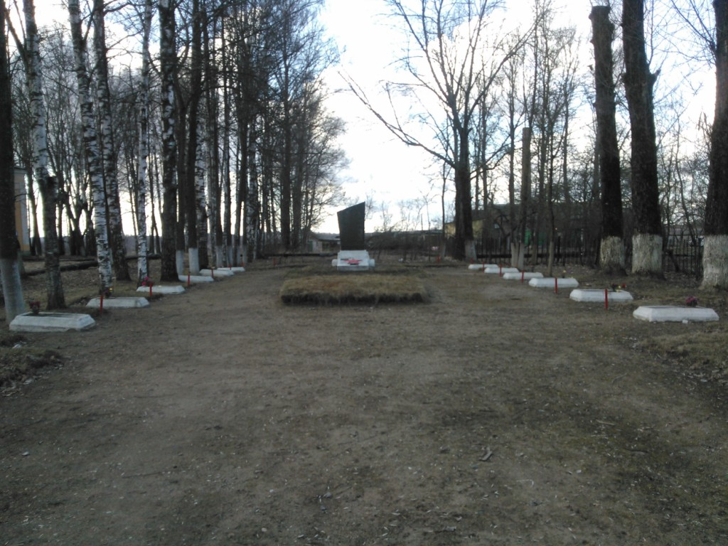

ВрИД начальника отдела военного комиссариата Псковской области по г.Острову, Островскому, Палкинскому и Пыталовскому районам

__________________ /Гайшук С.А../

М.П.

**9. Схема расположения захоронения**:

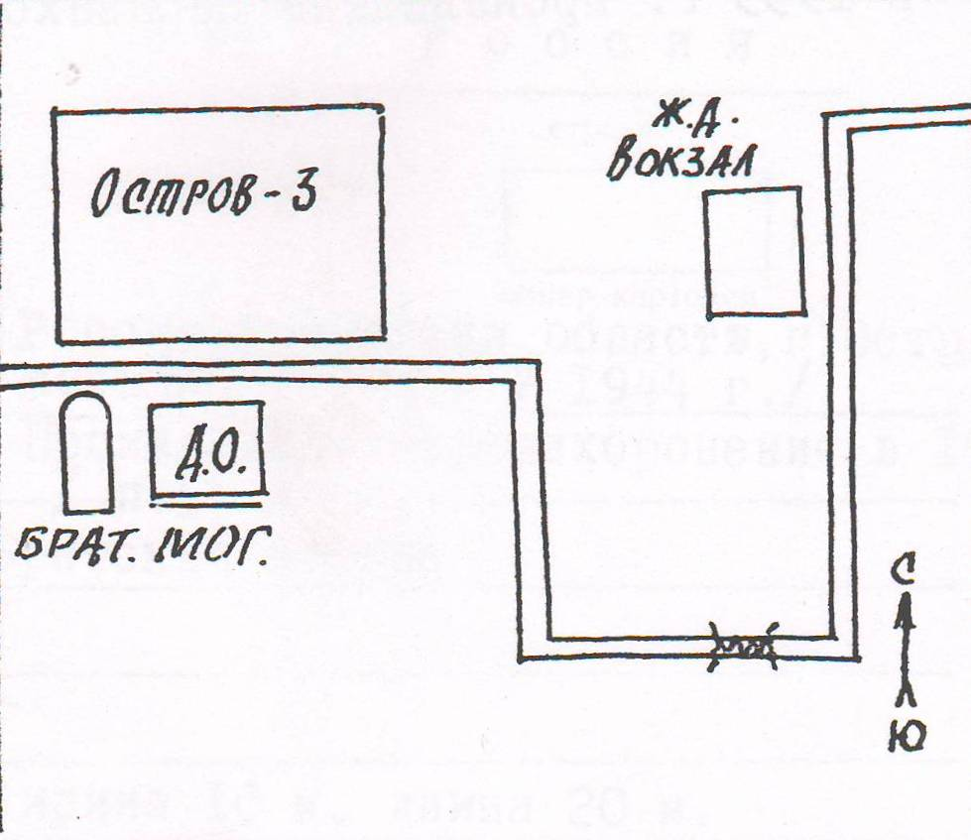

Глава администрации Островского района

_______________________/Мищенков П.Г./

М.П.